Concours général des métiers
Transport

Épreuve écrite
Session 2022
Durée : 3 heures

Ce sujet de 15 pages se compose de 3 parties indépendantes. Seules les pages 4, 7, 11, 12 et 15 sont à rendre avec la copie.

«L’usage de calculatrice avec mode examen actif est autorisé. L’usage de calculatrice sans mémoire, «type collège», est autorisé».
Orthographe, grammaire, qualité de la rédaction et de la présentation sont des critères pris en compte par les correcteurs pour l’évaluation de votre travail.

Vous exercez vos activités dans l’entreprise :

Centre logistique La Gare - 19270 Ussac

Veyres-Périé est une société prestataire du transport routier pour le transport d’hydrocarbures entre sites de stockage et points de distribution.
Elle développe également du transport sur mesure pour le fret de « meubles neufs » et assure depuis 140 ans les déménagements de particuliers, au niveau national et international.
Auprès des professionnels, elle gère les transferts d’entreprises.
Un service de garde-meuble et un autre de self-stockage complètent ses activités.
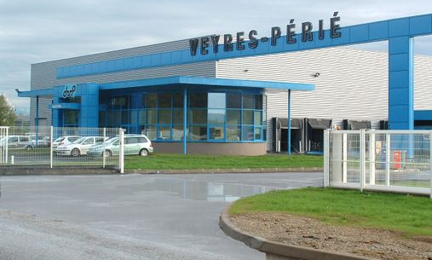

Dossier 1 : Service transport d’hydrocarbures
Nos 25 semi-remorques « citerne » chargent divers types de carburant au dépôt pétrolier d’Aquitaine (DPA) de Bassens (33) pour livrer, au niveau régional, des stations-services, des grandes surfaces, des entreprises…
En fonction des ordres de transport reçus, l’exploitant, Didier LASPA, prépare, en fin de journée, les quantités à charger le lendemain matin au dépôt pétrolier de Bassens, pour chaque citerne.
Il vous remet le schéma d’une citerne, divisée en 9 compartiments qui permet l’empotage (chargement) de différents types de carburant pour une capacité totale de 41 000 litres.
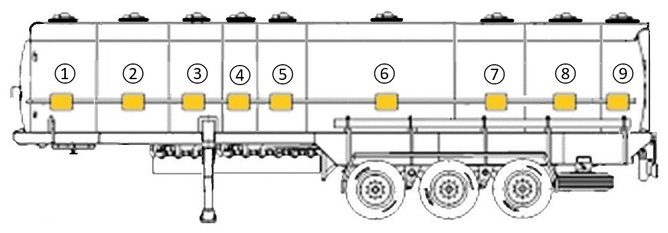
Chaque compartiment peut être dépoté indépendamment et partiellement.
Capacité maximale des différents compartiments
Numéro du
Compartiment
Capacité  en litres | 5 000 | 6 000 | 3 000 | 2 000 | 3 000 | 10 000 | 4 000 | 6 000 | 2 000

Ordres de transport reçus le 7 mars 2022 (en litres) pour livraison le 8 mars
Adresses de livraison | Observations | Produits
 |  | SP95-E10 | SP95 | SP95-  SD | SP98 | Gazole | GNR* | Fioul
Station-service Rivoire  24000 - Périgueux | 16 h 45 - 21 h |  | 1 000 |  |  | 2000 |  | 2 000
SARL Le Saillant  24400 - Mussidan | 16 h - 20 h |  | 5 000 | 2 000
SAS - Lagarde  33230 - Coutras | 9 h - 16 h |  | 2 000 | 1 000 |  |  | 4 000
Libourne Énergie  33500 - Libourne | 9 h 45 impératif |  |  | 3 000 |  |  | 4 000
Garage Lobo  24110 - Saint-Astier | 14 h - 19 h 30 |  | 1 000 | 2 000
Aire des énergies  24100 - Bergerac | 8 h - 18 h | 3 000 |  | 1 000 | 3 000
Total/produit |  | 3 000 | 9 000 | 9 000 | 3 000 | 2 000 | 8 000 | 2 000
Total citerne : 36 000 |  | *GNR : Gazole non routier
Dans un souci d’optimisation de la capacité de chargement, Veyres-Périé peut compléter le compartiment gazole de cette citerne pour approvisionner sa propre cuve à Ussac.
Pour assurer une bonne stabilité du véhicule, le compartiment situé sur la sellette du tracteur sera dépoté en dernier.
À l’aide des informations précédentes, Didier LASPA vous demande d’indiquer, dans le tableau ci-dessous, par type de carburant, la quantité qui sera empotée au DPA de Bassens dans chacun des 9 compartiments.
Numéro du
Compartiment
SP95-E10
SP95
SP95 SD
SP98
Gazole
GNR
Fioul
Total

À partir des ordres de transport reçus le 7 mars, l’exploitant a préparé l’organisation de la tournée du lendemain pour cette citerne. Il vous a également remis une carte situant les lieux de livraison, un tableau des temps de conduite ainsi qu’un rappel de la réglementation sociale européenne.
Activités | Horaires | Temps de conduite | Temps de travail (1) | Pauses
Départ Ussac | 5 h 10
Trajet Ussac-Bassens |  | 2 h 40
Arrivée au DPA de Bassens | 7 h 50
Empotage |  |  | 1 h 00
Trajet Bassens-Libourne |  | 0 h 55
Arrivée Libourne | 9 h 45
Dépotage |  |  | 0 h 20
Trajet Libourne-Coutras |  | 0 h 40
Arrivée Coutras | 10 h 45
Dépotage |  |  | 0 h 20
Trajet Coutras-Bergerac |  | 1 h 15 |  | 0 h 45
Arrivée Bergerac | 13 h 05
Dépotage |  |  | 0 h 20
Pause déjeuner |  |  |  | 1 h 00
Trajet Bergerac-Saint-Astier |  | 0 h 50
Arrivée Saint-Astier | 15 h 15
Dépotage |  |  | 0 h 20
Trajet Saint-Astier-Mussidan |  | 0 h 25
Arrivée Mussidan | 16 h 00
Dépotage |  |  | 0 h 20
Trajet Mussidan-Périgueux |  | 0 h 50
Arrivée Périgueux | 17 h 10
Dépotage |  |  | 0 h 20
Trajet Périgueux-Ussac |  | 1 h 05
Arrivée Ussac | 18 h 35
Dépotage assuré par nos manutentionnaires
Totaux |  | 8 h 40 | 3 h 00 | 1 h 45

(1)
- Durée standard de l’empotage à Bassens : 1 h.
- Durée de dépotage par destinataire : 0 h 20.

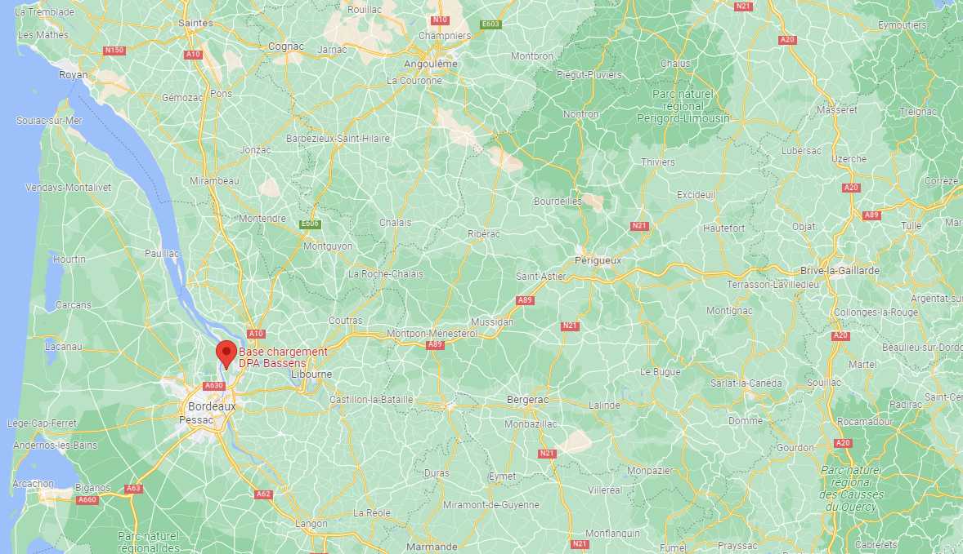

Saint-Astier
Périgueux
Ussac
Coutras
Mussidan
Libourne
Bergerac

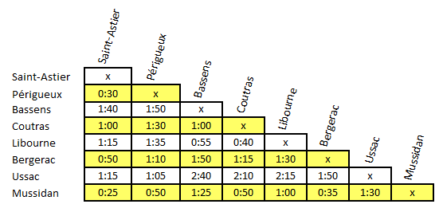

Durée de conduite  (maximum) | Temps de pause et de repos  (minimum)
Conduite continue :  4 h 30 | Pause continue : 45'  Pause fractionnée : 15' + 30'
Conduite journalière :  9 h  Possibilité jusqu'à  10 h/2 fois par semaine | Repos journalier normal : 11 h  Repos journalier fractionné : 3 h + 9 h  Dérogation dans le cadre d'un transbordement maritime ou ferroviaire : le repos journalier normal peut être interrompu 2 fois par d'autres activités (embarquement ou débarquement par exemple), mais la durée totale ne dépasse pas 1 h.  Repos journalier normal en équipage : 9 h sur une période de 30 h.  Repos journalier réduit de 9 h jusqu'à 10 h 59 : pas plus de 3 fois entre 2 repos hebdomadaires (pas de récupération prévue par le règlement).

Pour s’assurer de votre compréhension de la situation professionnelle rencontrée, Didier Laspa vous demande de répondre, sur votre copie, aux 3 questions suivantes :
- Cette tournée permet-elle de rapporter du gazole pour notre compte ? Si oui, en quelle quantité ? Si non, pourquoi ?
- Cette tournée commence par une livraison à Libourne. Pouvait-elle débuter par une livraison à Coutras ? Argumentez.
- À quelle heure, au plus tard, le conducteur doit-il prendre une pause continue ?

Le 7 mars, en fin d’après-midi, la SARL le Saillant à Mussidan vous informe que sa plage horaire des livraisons de carburant passe, dès ce jour, de 15 h à 19 h au lieu de 16 h à 20 h.
L’exploitant vous demande de reprendre l’organisation de la tournée du 8 mars à partir de la pause déjeuner. Il met à votre disposition ce tableau qui reprend le début de la tournée.
Activités | Horaires | Temps de conduite | Temps de travail | Pauses
Départ Ussac | 5 h 10
Trajet Ussac-Bassens |  | 2 h 40
Arrivée au DPA de Bassens | 7 h 50
Empotage |  |  | 1 h 00
Trajet Bassens-Libourne |  | 0 h 55
Arrivée Libourne | 9 h 45
Dépotage |  |  | 0 h 20
Trajet Libourne-Coutras |  | 0 h 40
Arrivée Coutras | 10 h 45
Dépotage |  |  | 0 h 20
Trajet Coutras-Bergerac |  | 1 h 15 |  | 0 h 45
Arrivée Bergerac | 13 h 05
Dépotage |  |  | 0 h 20
Pause déjeuner |  |  |  | 1 h 00

Dossier 2 : Service déménagement

Affecté(e) à l’exploitation du service déménagement, vous venez de recevoir ce jour (8 mars) la demande d’un client :

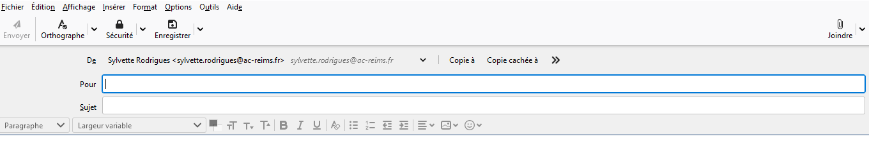
Déménagement
contact@veyres-perie.fr
Bonjour,
Satisfait de votre prestation lors de notre déménagement en 2020 nous souhaitons faire appel à vos services afin de déplacer les mêmes éléments, soit 48 m³.
La remise des clés au nouveau propriétaire de notre logement est prévue le 26 mars 2022. Nous pouvons donc envisager le chargement de notre mobilier entre le 20 et 25 mars 2022, sur une seule journée.
Notre nouveau logement, quant à lui, ne sera disponible que le 22 avril 2022, nous aurons donc besoin de votre prestation « garde-meuble » pour une durée de 4 semaines.

L’enlèvement du mobilier s’effectuera à l’adresse suivante :
- 12 boulevard Carnot 87000 Limoges, 2e étage, sans ascenseur, accès à cette adresse sans difficulté particulière pour un véhicule poids lourd.

La livraison de ce mobilier s’effectuera le 25 avril 2022 à l’adresse suivante :
- Rue Roland Le Preux 46500 Rocamadour, 1er étage, sans ascenseur, l’accès à cette adresse ne peut pas s’effectuer avec un véhicule poids lourd.

Merci de me transmettre un devis pour ces prestations à mon adresse courriel ; je vous rappelle également mes coordonnées téléphoniques : 06 85 12 52 92.
Salutations
Pierre SERASI

Pierre.serasi@gmai.com

Catégories des véhicules du parc Veyres-Périé
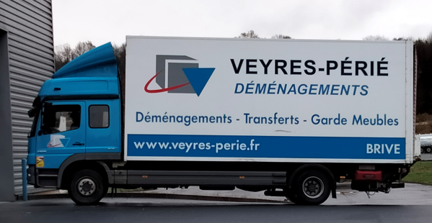

Véhicule porteur Véhicule Utilitaire Léger (VUL)
Volume : 50 m³
Charge utile : 8 t
5 places

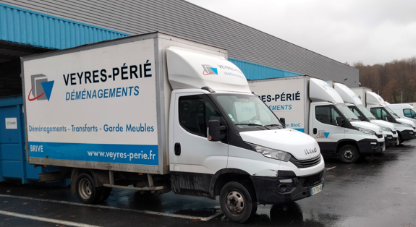
Véhicule utilitaire léger (VUL)
Volume : 20 m³
Charge utile : 1,5 t
2 places

Planning prévisionnel du personnel pour les mois de mars et avril 2022

Conducteur/déménageur | Mars 2022 |  |  |  |  | Avril 2022
 | 21 | 22 | 23 | 24 | 25 | 25 | 26 | 27
- J. Sépem
- R. Darvin
- S. Reivar
- M. Therbaud
- M. Tettac
- C. Monisnel

- Conducteur, déménageur titulaire du permis B

Permis B : conduite d’un véhicule isolé de moins de 3,5 t de MMA
Permis C : conduite d’un véhicule isolé de plus de 3,5 t de MMA
- Conducteur, déménageur titulaire du permis C
Personnel indisponible

Coûts divers

 | Terme horaire | Terme kilométrique | Terme journalier
 | Personnel  (coût à l’heure) | Coût au kilomètre | Forfait  Demi-journée  (jusqu’à 6 h d’utilisation) | Forfait  Journée complète
Porteur | 24 € | 0,45 € | 85 € | 159 €
VUL | 24€ | 0,34 € | 70 € | 135 €
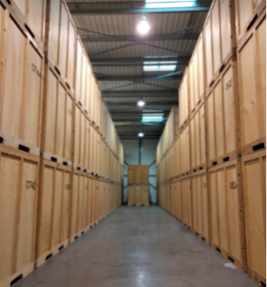
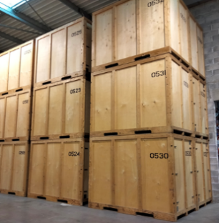
Garde-meuble
Volume utile d’une caisse garde-meuble : 8 m³
Coût de stockage/caisse/semaine : 25,00 €

Informations complémentaires :

- Trajet Ussac/Limoges/Ussac : 180 km
- avec un porteur : 2 h 30
- avec un VUL : 2 h
- Trajet Ussac/Rocamadour/Ussac : 120 km
- avec un porteur : 2 h 20
- avec un VUL : 1 h 40

- Un conducteur peut participer aux tâches du déménagement dans le respect du code du travail : 30 minutes de pause après 6 heures de travail continu.
- Volume standard manipulé par déménageur : 4 m³/h.
- Le 25 avril, tous les véhicules seront en nombre suffisant.

Afin d’établir le devis du client Pierre Serasi, Didier LASPA vous remet un tableau permettant le calcul du coût des 3 prestations suivantes :

- Déménagement Limoges/Ussac avec deux options possibles :
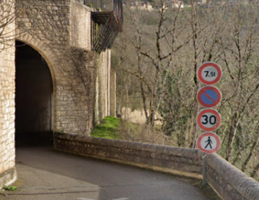
      - affecter un minimum de personnel,
      - réaliser l’opération en un minimum de temps.
La solution la plus économique pour l’entreprise sera retenue.
- Garde-meuble.
- Déménagement Ussac/Rocamadour en respectant les contraintes d’exploitation et la réglementation routière locale présentée ci-contre.
Vous déterminez le coût global de ce déménagement à l’aide du tableau ci-après.
Détails des prestations du client Pierre Serasi
- USSAC/LIMOGES/USSAC
 | Réalisation de l’opération  avec un minimum de personnel | Réalisation de l’opération  en un minimum de temps
Catégorie(s) et nombre de véhicule(s) utilisé(s)
Nombre de conducteurs/ déménageurs | Nombre d’heures de chargement :  Durée de trajet :  Nombre de personnel :
Nombre total d’heures du personnel à facturer
Nombre total d’heures des véhicules
Coût du personnel
Coût des véhicules
Terme journalier
Montant total
Montant retenu
SOUS TOTAL 1
- GARDE-MEUBLE
Nombre de caisses utilisées
Durée de stockage
Coût de stockage mensuel =
SOUS TOTAL 2

- USSAC/ROCAMADOUR/USSAC
Catégorie et nombre de véhicules utilisés
Nombre de conducteurs/
déménageurs
Nombre total d’heures du personnel à facturer
Nombre total d’heures des véhicules
Coût du personnel
Coût des véhicules
Terme journalier
SOUS TOTAL 3
TOTAL 1 + 2 + 3

Dossier 3 : Le concept de self-stockage

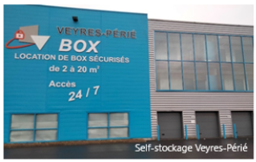
Le self-stockage est un moyen simple et pratique qui permet aux particuliers comme aux entreprises de disposer d'espace pour entreposer leurs meubles et autres objets. On parle de self-stockage ou de stockage en libre-service car c'est l'utilisateur lui-même qui va emballer ses affaires, les transporter jusqu'au centre et les ranger dans son box de stockage.
[…] Les particuliers utilisent majoritairement un box de self-stockage dans le cadre d’un déménagement. C’est un usage temporaire qui permet d’entreposer convenablement tous leurs biens ou meubles entre le déménagement et l’aménagement du nouveau logement en choisissant un emplacement stratégique.
Le self stockage est également utilisé par les propriétaires ou locataires qui n’ont pas assez de place pour ranger toutes leurs affaires. Dans ce cas précis, la durée de location d’un box de stockage peut être plus longue parfois même indéterminée.
Pour les professionnels (artisans, entreprises, etc.), le self-stockage est surtout une solution facile d’accès et pratique pour stocker des archives d’entreprises, du matériel professionnel, un stock de marchandises saisonnier, PLV(*), des échantillons, etc. Dossiers, documents dans des boîtes d’archives, matériel informatique, mobilier de bureau ou de commerce, divers équipements, les besoins des pros sont nombreux.
(*) PLV : publicité sur le lieu de vente

Généralement, un garde-meuble prend la forme d'un conteneur individuel scellé. Après y avoir déposé ses affaires, le client ne peut plus y accéder quand il le souhaite dans la majorité des cas. Souvent, des frais seront nécessaires pour avoir accès à ses affaires, que ce soit pour prendre un objet ou en déposer un nouveau. Enfin, la location d’un tel espace peut impliquer un contrat à durée déterminée.
Comparativement au garde-meuble, le self-stockage offre beaucoup plus de liberté et de flexibilité. En plus d'avoir accès à son espace de rangement dès qu’il le souhaite et en toute autonomie, le locataire est le seul à disposer de la clé de son box. Il peut l’aménager comme il le souhaite. Il a par ailleurs la possibilité de modifier la taille de son box de stockage selon l’évolution de son besoin : l'utilisateur a ainsi la possibilité de déplacer ses affaires dans un espace plus petit ou plus grand, et ce, sans frais supplémentaires. De même, il est en mesure de modifier la durée de son contrat de location (sous réserve d'1 mois de location minimum) sans pénalité s’il le souhaite.

Le self-stockage connaît un fort essor en France. […] Ce service trouve principalement sa place dans les grandes métropoles où l’espace disponible par personne est limité.
Si en France on y trouve une forte utilité, qu’en est-il pour le reste du monde ?
[…]
Les États-Unis sont les précurseurs de nombreux nouveaux concepts. […] Né au début des années 90, le self-stockage répond à un besoin d’espace de stockage proche et à moindre coût. Rapidement il trouve son public au nord du continent. Dès 1997, au moins un milliard de dollars est dépensé dans la construction de centres de self-stockage aux États-Unis chaque année. […].
À titre de comparaison, on estime le nombre de centres de stockage supérieur à celui du nombre de fast-food !

Peu de temps après sa naissance aux États-Unis, le self-stockage se fait une place en Europe et le succès est au rendez-vous. Le taux de croissance est très intéressant mais reste cependant moins rapide que sur l’autre continent. Une disparité entre les différents pays au sein de l’Europe est observable. Si le self-stockage connaît un succès fulgurant au Royaume-Uni, ce n’est pas le cas dans les pays à l’Ouest du continent. Cette différence d’implantation peut s’expliquer par une situation économique moins favorable à l’innovation ainsi qu’à un taux de mobilité de population plus réduit.

Quant au continent asiatique, on remarque un certain retard au début de la décennie, mais cette tendance s’inverse. L’Asie est témoin de la croissance la plus forte du secteur. La hausse de la densité de la population ainsi que les conjonctures économiques plus favorables ont fortement influé sur cette tendance.

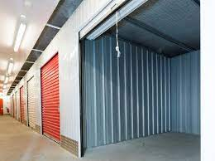
Si le marché du self-stockage connaît un succès auprès de nombreux pays dans le monde, le prix du mètre cube par année est très différent. Parmi les régions les plus onéreuses on retrouve l’Europe avec un prix moyen de 230 €/m³/an. Le coût de location d’espace de stockage est cependant disparate sur le continent. On retrouve par exemple des prix démarrant à 149 € en Norvège à plus de 360 € en Suisse. Le marché de l’immobilier ainsi que les taux de remplissage sont des indicateurs qui, en partie, influent sur les prix et expliquent cette disparité.

En Amérique du Nord, le prix de location est nettement inférieur face aux prix européens. Pour 8 m² […] aux États-Unis comptez en moyenne 55 dollars, en France il faudra débourser environ 35 % de plus pour la même taille. Le prix de l’immobilier local ainsi que la concurrence sont des paramètres qui agissent fortement sur le coût de location d’espace de stockage.
Il y a fort à parier que la croissance du self-stockage dont jouissent ces pays a encore de beaux jours devant elle. Les raisons qui ont motivé le développement de ce concept tendent à s’accélérer, créant une demande toujours plus forte. On observe cette tendance à différentes vitesses dans le monde entier : hausse de la densité des populations en ville, hausse du prix en métropole et mode de vie toujours plus mobile.
Source : Self storage industry statistics 2020 – Neighbor European Self Storage Survey 2018 – Fedessa

Vous analysez le texte relatif au self-stockage en renseignant le tableau suivant :
Questions | Réponses attendues
- Donnez les caractéristiques du self-stockage et différenciez le self-stockage du garde-meuble.
- Donnez les raisons pour lesquelles le self-stockage est utilisé en distinguant les types de clientèle.
- Rappelez les continents sur lesquels le self- stockage se développe et précisez les continents sur lesquels le self-stockage n’est pas présent ou est peu présent.

- Répondez aux questions suivantes en cochant les bonnes réponses :

- Un couple, qui loge dans un petit appartement de la région parisienne, vient d’hériter de meubles et d’objets divers. Dans l’attente de trouver un appartement plus vaste, il souhaite stocker les éléments de cet héritage.

Quelle solution lui préconisez-vous ?
Le self-stockage Le garde-meuble

Le contrat souscrit est-il à durée déterminée ? Oui Non

Des frais peuvent-ils leur être demandés en cas de prolongation du contrat ? Oui Non

- Une étudiante loue un studio pendant l’année scolaire. Pour éviter de payer une location en juillet et août, elle souhaite stocker tous ses effets (vêtements, ouvrages scolaires et petits meubles) tout en gardant la possibilité d’y avoir accès à tout moment.

Quelle solution lui préconisez-vous ?
Le self-stockage Le garde-meuble
Le contrat souscrit est-il à durée déterminée ? Oui Non

Des frais peuvent-ils lui être demandés en cas de prolongation du contrat ? Oui Non

